# Aufgabenstellung:

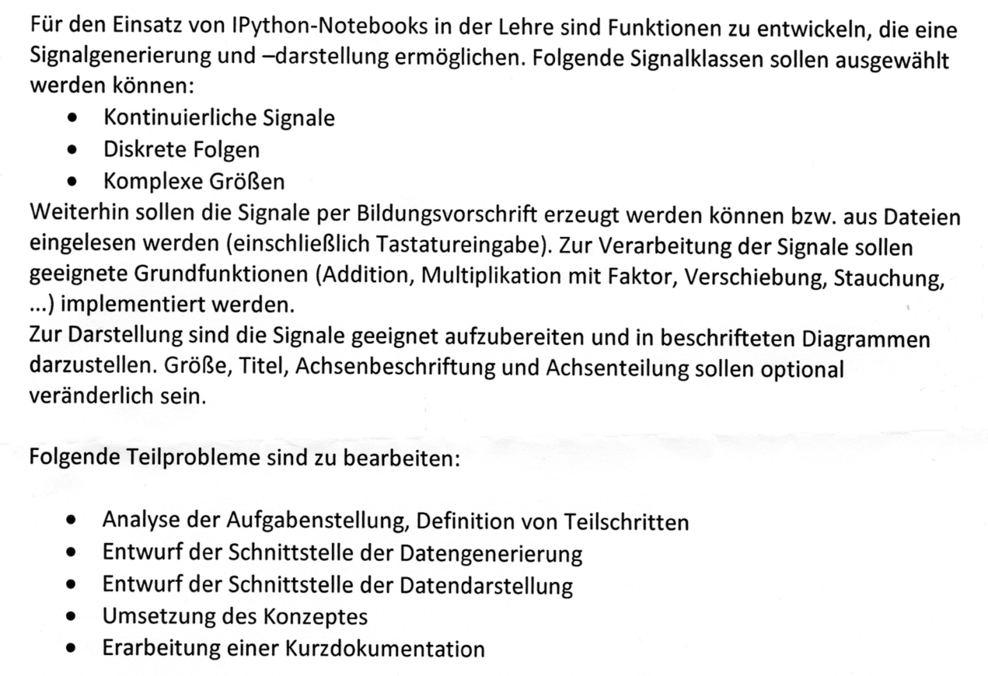

# Projektende: 20.01.2017

# Analyse:

* Erzeugung
  + Funktionen
    - addSignal(Signalklasse)
  + Signalklassen:
    - Kontinuierliche Signale
    - Diskrete Folgen
    - Komplexe Größen
  + Signalquelle
    - Erzeugen von Signalen
      * Aus Datei (Wertepaare, Bildungsvorschrift)
      * Aus Bildungsvorschrift
  + Signalverarbeitungsfunktionen
    - Keine
    - Addition
    - Multiplikation
    - Verschiebung
    - Stauchung
    - Und weitere
* Ausgabe
  + Diagramme im Notebook
    - Achsenbeschriftungen
    - Überschriften
  + Speichern eines Signals in Datei
    - Signal (Wertepaare oder Bildungsvorschrift)
    - Diagramm (Bild und Beschriftung)

# GUI-Mock-Up:

Optionen

Signalname

* Signalklasse
* Signalquelle(n)
* Signalverarbeitungsfunktion

Diagramm